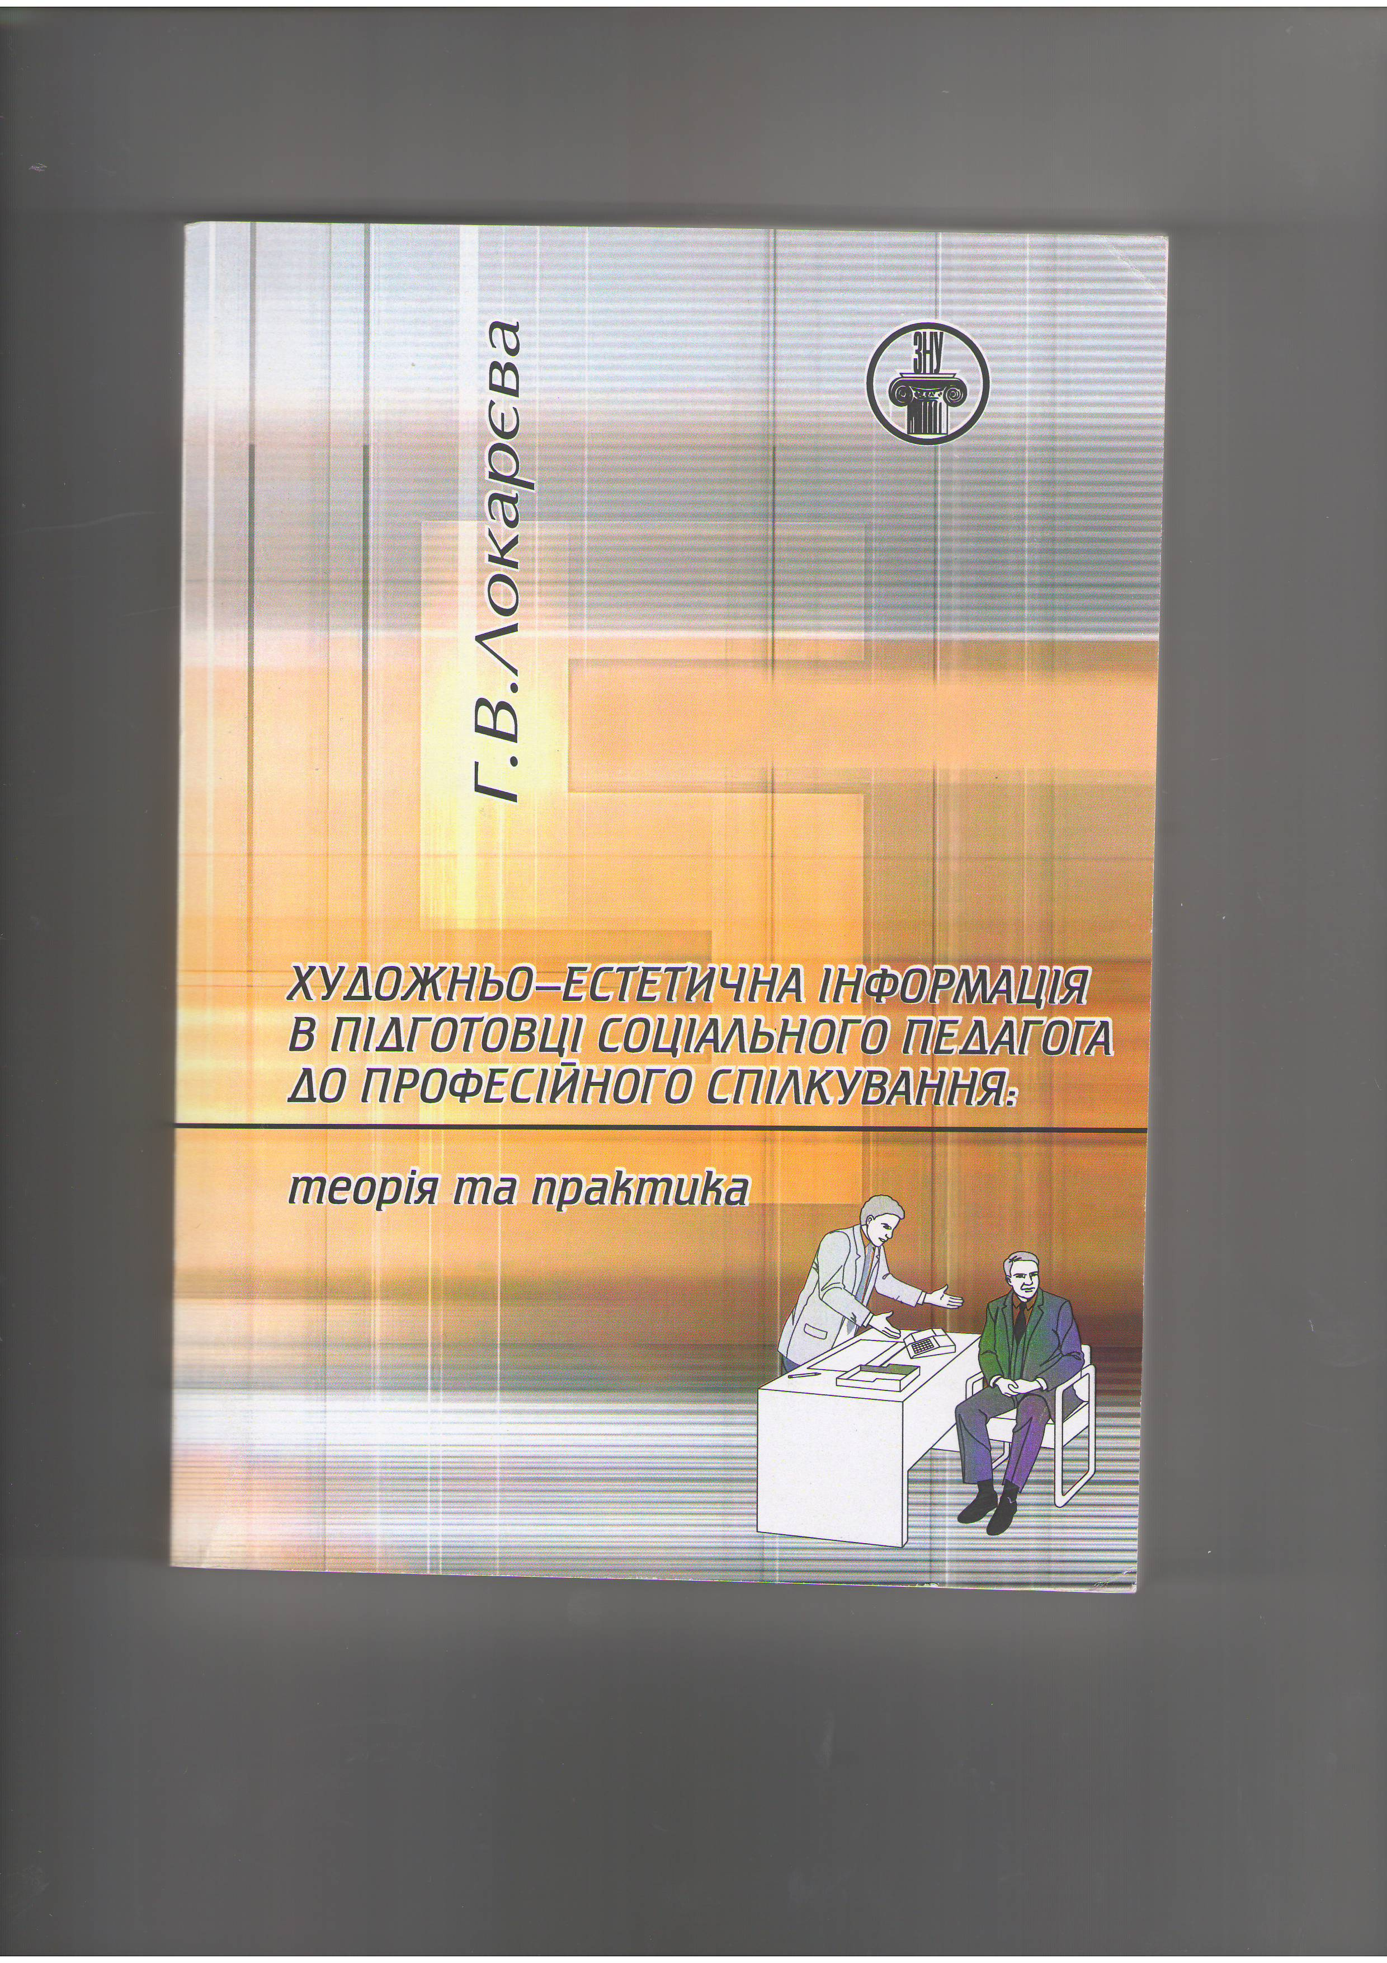 | Монографія «Художньо-естетична інформація в підготовці соціального педагога до професійного спілкування: теорія та практика»  1. Коротке описання розробки  У монографії представлено результати дослідження загальнотеоретичних та прикладних аспектів застосування художньо-естетичної інформації в підготовці соціального педагога до професійного спілкування. Розглянуто інформаційний підхід до вирішення проблеми компетентної підготовки майбутніх фахівців у галузі соціальної роботи. Подано методичну систему використання художньо-естетичної інформації в навчальному процесі та умови її використання.

2. Спеціальність, для якої призначено розробку

Монографія надзвичайно корисна для студентів спеціальності «Соціальна педагогіка», магістрів, викладачів вищих навчальних закладів, аспірантів, докторантів, науковців. Ії також можна рекомендувати до використання в процесі вузівської підготовки майбутніх акторів.

3. Науковий та соціальний ефекти

Монографія відображає результати докторського дисертаційного дослідження. Теоретичне значення дослідження полягає у розкритті змісту професійного спілкування соціального педагога та формування його засобами художньо-естетичної інформації творів мистецтва.

4. Сфера використання

Для професійної підготовки та перепідготовки майбутніх соціальних педагогів вищих навчальних закладів; викладачів вищих навчальних закладів та науковців, які досліджують професійну підготовку та професійний розвиток.

- Автор

. Локарєва Г.В. завідувач кафедри акторської майстерності ЗНУ, д-р пед. наук, проф, 764-68-29, lokareva_g@mail.ru

